ПРИЛОЖЕНИЕ 3

Отчёт
проекта «Туристический QR-код: Екатеринбург для детей».

Экскурсии и квест – игры по паркам, скверам и площади
Верх-Исеткого района г. Екатеринбурга.

На начальном этапе:
- подготовка к мастер-классам (подготовка задания, подготовка материала для мастера – класса в форме мультфильма и презентации, подготовка из фетра деталей для игрушек, чтобы дети их создавали на мастер-классе (медвежонок, соболь, снеговик, игрушка, маски)).
Апробация (описание):
- с помощью QR-кода дети с родителями (законными представителями) и/или педагогами получили задание узнать все про праздник «Новый год» по заданным им вопросам, для подготовки к мастер-классам.
- проводились мастер-классы с подготовленными материалами.
- Оценка эффективности проекта и внесение изменений при необходимости.
После успешной апробации, переходим к выполнению основной цели данного проекта.
Оценка результатов апробации проекта с 24.11.2025г. по 17.12.2025г.
Фактически участвовали дети старшего, подготовительного и младшего школьного возраста из 12-ти образовательных учреждений ДОУ Верх-Исетского района (ДОУ: № 36, № 115, № 302, № 338, № 356, № 413, № 462, № 485, № 504, № 510, № 373, СОШ № 57). Всего участвовало – 422 ребёнка.
При онлайн-опросе анализ ответов участников показывает в целом положительное впечатление о проведенном мероприятие и важность данного мероприятия, для развития и формирования детей. Так же узнали, какие недочеты были при проведении мастер-классов и учли их.
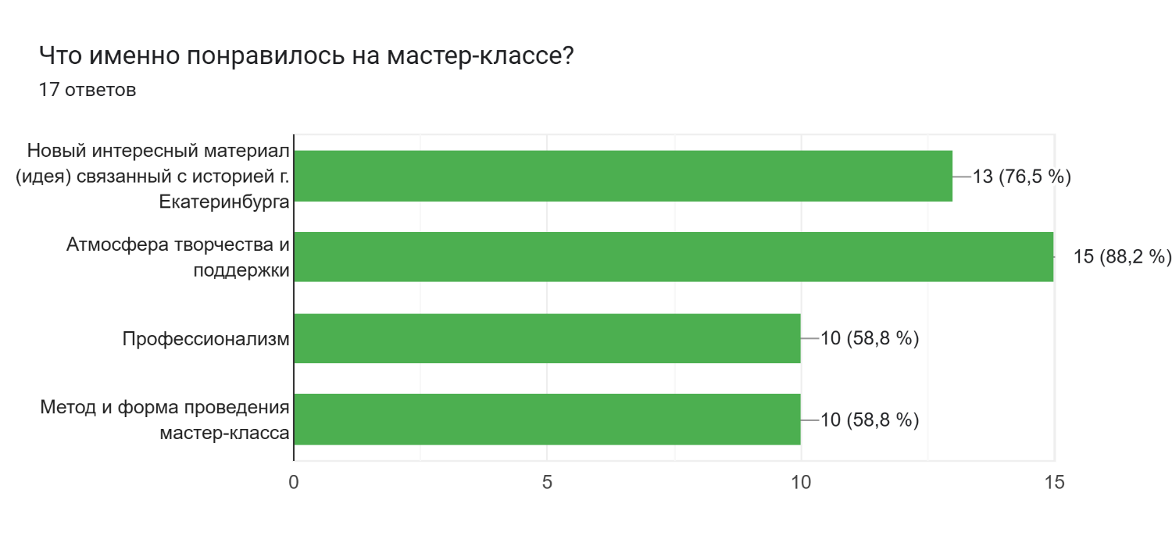
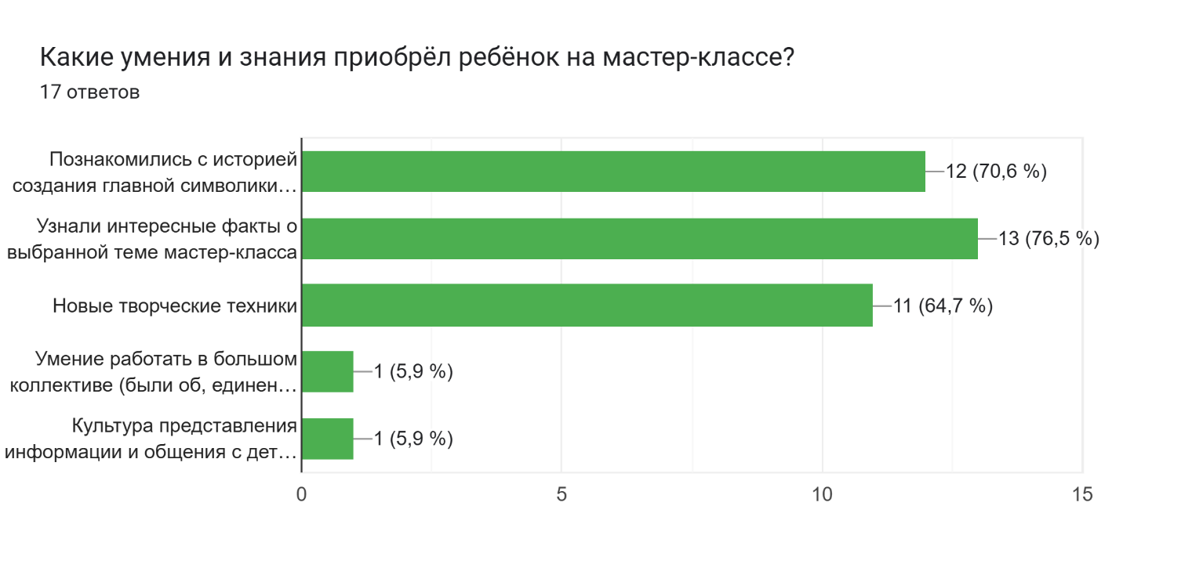
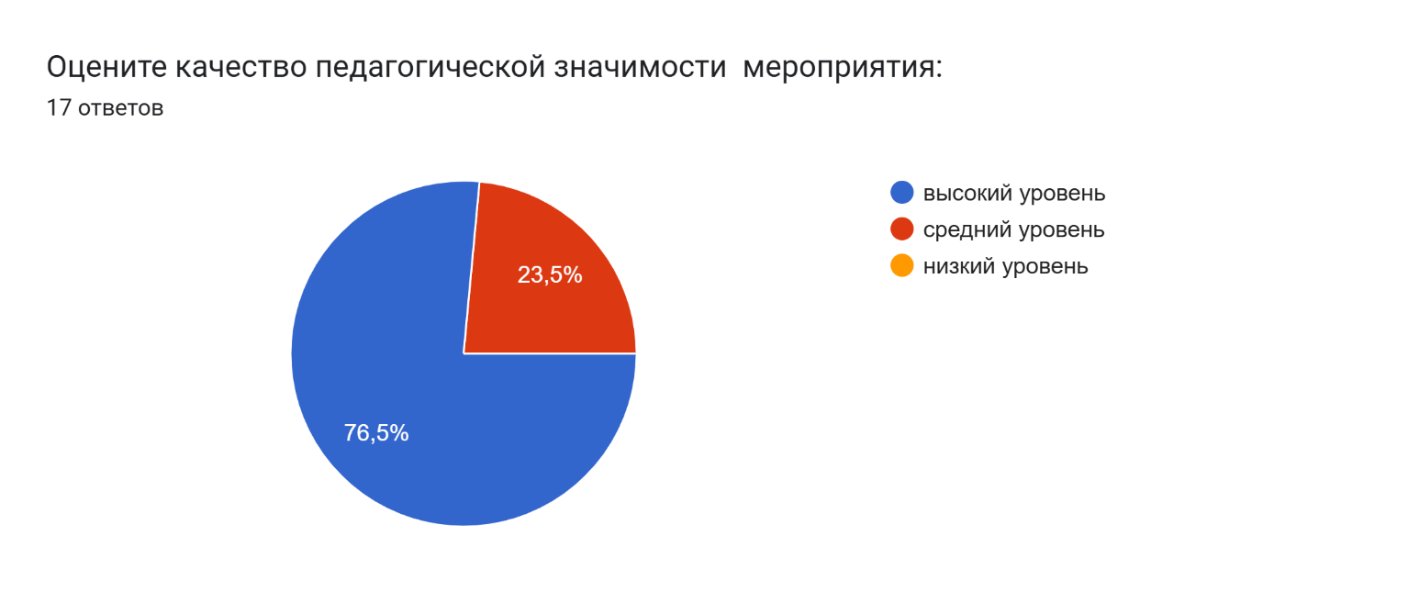

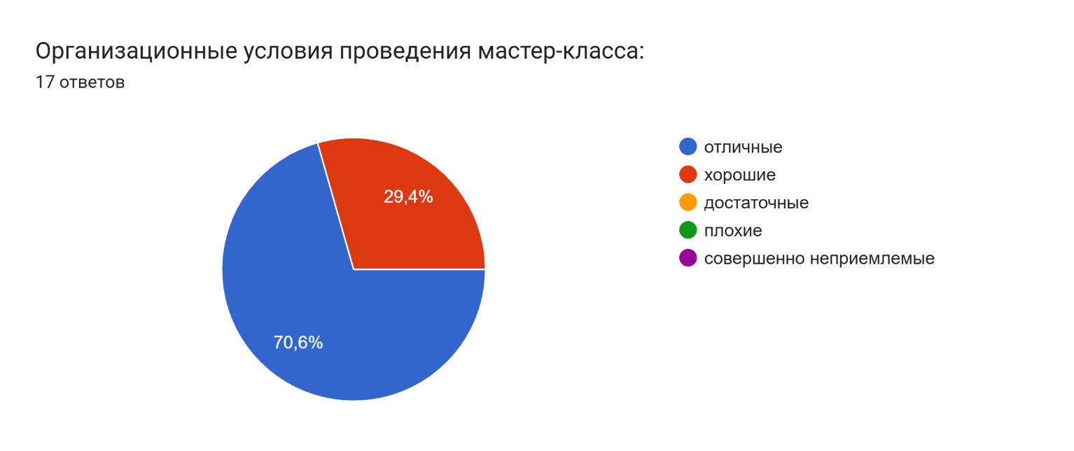

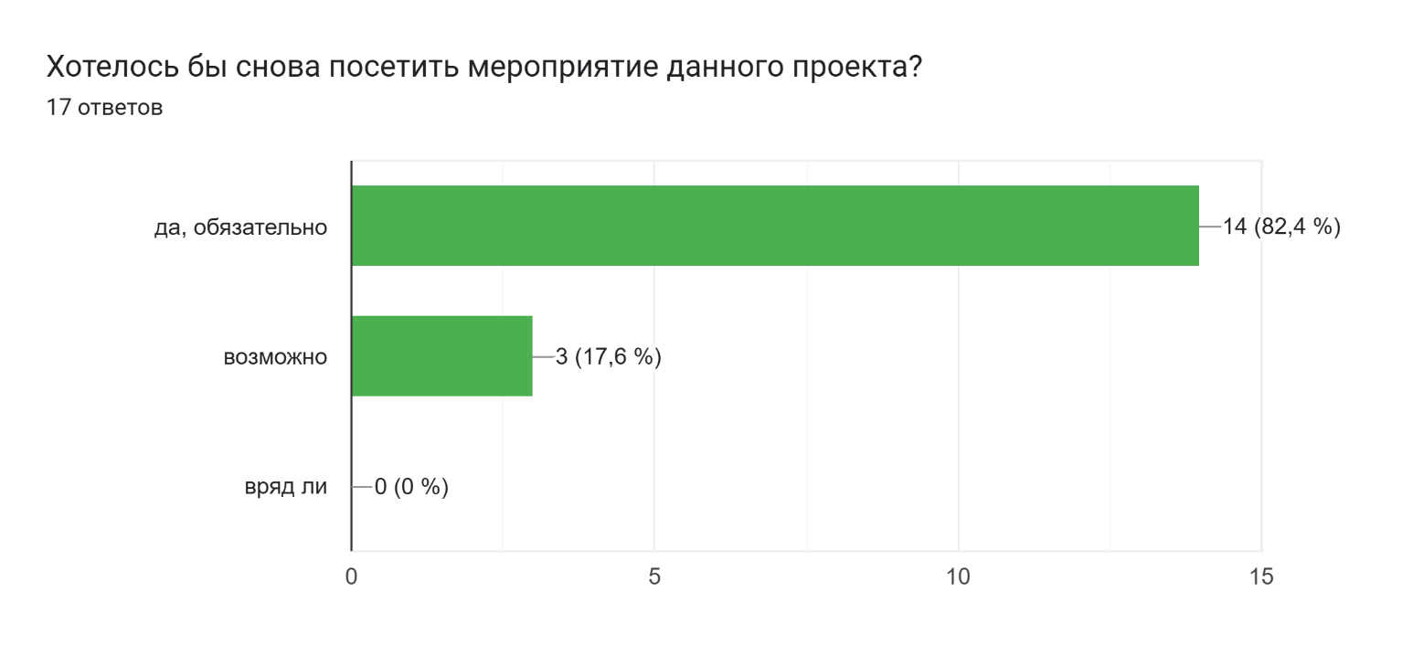
Есть ли пожелания по улучшению качества мероприятия. (Напишите Ваше предложение).17 ответов
Нет
Супер
-
Все отлично
Ждем со следующим мастерклассом!!!
Все отлично
Во время просмотра слайдов связанных с погружением в историю использовать элементы фольклора или мелодии.
Мероприятие на высшем уровне. Спасибо!
Ждём ещё встреч!
Спасибо. Ждем новой интересной встречи
Клей без запаха 😊
Спасибо , замечательное мероприятие !
Все было хорошо
Все замечательно, спасибо за прекрасную творческую атмосферу
Было здорово! Дети довольны. Воспитатели озадачены хорошей идеей. Спасибо огромное

Так же получили обратную связь с помощью «Рекомендаций» участников мероприятий:
Есть ли предложения по улучшению программы следующего мероприятия?16 ответов
Нет
Если что-то связано со спортом, то усложнять задание.
Побольше конкурсов
Проводить в теплое время года
-
Хотелось бы больше мероприятий
Пока нет идей
Использовать микрофоны, более мощные колонки (с учетом того, что рядом шумная дорога), акцентные костюмы или элементы костюмов ведущим, чтобы выделить их на фоне прохожих
Все хорошо
Было бы интересно детям узнать какие интересные достопримечательности есть в сквере.

Расскажите, запомнилось ли Вам и Вашим (ему) детям (ребёнку) какое-то особое событие или эпизод из мероприятия?16 ответов
Как всегда все на высоте
Все очень хорошо
Все эпизоды были увлекательные.
Музыкальный конкрс
Запомнилось
Было очень весело и увлекательно
Мастер-классы

Заключение
Данный этап проекта позволил оценить возможности дальнейшего его создания и показал, что проект «Туристический QR-код. Екатеринбург глазами детей» ориентирован на вовлечение дошкольников и младших школьников в активную исследовательскую деятельность, создание ими собственного взгляда на город и популяризацию достопримечательностей Екатеринбурга среди его маленьких жителей. Данный проект показал важность развития в детях духовно-нравственных и патриотических качеств. Увеличилось количество учреждений желающих участвовать в данном проекте.
Планирование на 2026г.:
- Мультфильмы про достопримечательности Верх-Исетского района города Екатеринбург.
- Мастер-классы для детей, связанные с праздниками и городом Екатеринбургом.
- Создание и проведение мероприятия для конкурса «Туристический QR-код: Екатеринбург для детей».
- Создание и проведение мероприятий для оздоровительных лагерей.

